“Estimar la concentración de PM2.5 en Lima Metropolitana mediante regresión lineal, árbol de regresión y KNN”

Autor/Autores:

Esteban Leonardo Guevara Sanchez (20231348)

Diego Gharnerd Ayala de la Cruz (20233483)

Matias Jesús Iturri Mendoza (20230827)

Álvaro Francisco Armas Jáuregui (20231067)

Santiago Mijael Alexandre Moreno Galvez (20231523)

Resumen - La contaminación por material particulado fino (PM 2.5) en Lima Metropolitana es el mayor riesgo ambiental urbano actualmente, excediendo constantemente los límites de la Organización Mundial de la Salud. Para abordar este problema, tenemos como objetivo predecir su concentración horaria utilizando datos históricos temporales, espaciales y de otros gases. La solución planteada propone entrenar y comparar tres modelos de regresión: modelo lineal múltiple, árbol de regresión y método de vecinos más cercanos (KNN). Se espera que las técnicas no lineales superen al enfoque lineal tradicional al capturar exitosamente patrones complejos subyacentes. En conclusión, comparar múltiples enfoques de aprendizaje automático permite identificar la estrategia predictiva más efectiva para el monitoreo preventivo de la calidad del aire.
——————————◆——————————
- Introducción

Lima Metropolitana es una de las ciudades con mayor concentración de contaminantes atmosféricos en América Latina. Según el Servicio Nacional de Meteorología e Hidrología del Perú (SENAMHI), la red de monitoreo de calidad del aire registra de manera continua concentraciones de material particulado PM2.5, PM10 y dióxido de nitrógeno (NO2) en siete estaciones distribuidas en distintos distritos de la capital. Los datos recopilados entre 2015 y 2024 evidencian una situación crítica: el 69.3% mediciones horarias válidas de PM2.5 superan el límite guía de 15 µg/m³ establecido por la Organización Mundial de la Salud (OMS) en 2021, y el 36.2% supera el Estándar de Calidad Ambiental (ECA) peruano de 25 µg/m³.

El PM2.5 hace referencia a partículas con diámetro menor o igual a 2.5 micrómetros. Su reducido tamaño le permite penetrar profundamente en el sistema respiratorio, atravesar los filtros naturales del cuerpo humano y acceder al torrente sanguíneo, convirtiéndose en el contaminante atmosférico con mayor impacto documentado sobre la salud. La exposición crónica a PM2.5 está asociada con enfermedades cardiovasculares, cáncer de pulmón, accidentes cerebrovasculares y muerte prematura. Según la OMS, el PM2.5 es responsable de aproximadamente 7 millones de muertes prematuras anuales a nivel mundial.

Se seleccionó PM2.5 como variable objetivo de predicción por tres razones. Primero, porque es el contaminante con mayor impacto comprobado en la salud pública. En segundo lugar, la detección de estas partículas es más complicada al necesitar filtros y equipo costoso con altos costos de instalación y mantenimiento para su captura, lo que hace al problema de predicción espacialmente relevante. Por último, la bibliografía científica sobre predicción de PM2.5 con aprendizaje automático es más extensa que la de cualquier otro contaminante, facilitando la identificación de trabajos relacionados y la comparación de resultados.

La predicción de PM2.5 a partir de datos históricos de monitoreo con un modelo predictivo confiable permite anticipar episodios de alta contaminación con horas de antelación, alertas tempranas para la población vulnerable, especialmente adultos mayores, niños y personas con enfermedades respiratorias y medidas de restricción vehicular o industrial. Es así que el aprendizaje automático ofrece ventajas sobre los modelos determinísticos tradicionales al capturar relaciones complejas entre variables sin requerir el modelado de los procesos físicos y químicos involucrados.

El presente estudio utiliza el conjunto de datos públicos de monitoreo de calidad del aire del Servicio Nacional de Meteorología e Hidrología del Perú (SENAMHI), el cual contiene más de quinientos mil registros horarios recopilados entre los años 2015 y 2024 en siete estaciones de monitoreo distribuidas en Lima Metropolitana. El dataset incluye mediciones de contaminantes atmosféricos, variables temporales y características espaciales asociadas a cada estación, constituyendo una fuente confiable y representativa para el desarrollo de modelos predictivos de calidad del aire.

Hipótesis:

Los modelos no lineales de regresión como el árbol de regresión y KNN superan a la regresión lineal múltiple en la predicción de la concentración horaria de PM2.5 en Lima Metropolitana. Se considerará que un modelo supera a otro cuando obtenga menores valores de MSE, MAE y RMSE, y un mayor valor del coeficiente de determinación (R²), evidenciando una mejor capacidad para modelar las relaciones no lineales entre las variables del dataset del SENAMHI.

Objetivo general:

- Estimar la concentración horaria de PM2.5 en Lima Metropolitana comparando el desempeño de los siguientes modelos de regresión: regresión lineal múltiple, árbol de regresión y KNN, sobre datos reales del SENAMHI (2015–2024).

Objetivos específicos:

- Preprocesar los datos de monitoreo del SENAMHI, gestionando valores faltantes y extrayendo variables temporales relevantes.
- Implementar y entrenar tres modelos de regresión (regresión lineal múltiple, árbol de regresión y KNN), para la predicción de PM2.5 sobre el conjunto de datos preprocesado.
- Comparar el desempeño predictivo de los tres modelos mediante las métricas MAE, RMSE y R², considerando como criterio principal de selección el menor valor de RMSE y el mayor valor de R² obtenidos sobre el conjunto de prueba, así como analizar la influencia de los hiperparámetros únicamente en el modelo que presente el mejor rendimiento.

- Trabajos relacionados

La predicción de PM2.5 mediante aprendizaje automático es uno de los problemas más estudiados en la literatura de ML aplicado al medio ambiente. A continuación se sintetizan tres publicaciones directamente relevantes al problema planteado.

Publicación 1: Zamani Joharestani et al. (2019) — PM2.5 Prediction Based on Random Forest, XGBoost, and Deep Learning Using Multisource Remote Sensing Data

Esta investigación desarrolla modelos de predicción de PM2.5 comparando métodos clásicos de regresión que incluyen árboles de decisión con modelos de ensamble y aprendizaje profundo. Los autores utilizan variables temporales (hora, mes) y espaciales (altitud, ubicación de la estación) como predictores, junto con concentraciones de otros contaminantes correlacionados. Sus resultados demuestran que los árboles de decisión logran R² superiores a 0.75 incluso sin ensamble, superando a la regresión lineal especialmente en situaciones donde la relación entre variables es no lineal. Este trabajo nos da una idea de las ventajas que tienen los árboles de regresión en situaciones en donde se presentan relaciones no lineales y nos permite guiarnos de que variables son importantes utilizar para tener una mejor predicción.

Publicación 2: Rybarczyk y Zalakeviciute (2018) — Machine Learning Approaches for Outdoor Air Quality Modelling: A Systematic Review

Esta revisión sistemática analiza más de 50 estudios que aplican ML a la predicción de calidad del aire en entornos urbanos, con énfasis en ciudades de América Latina. Los autores concluyen que los modelos de árbol de regresión reportan mejores métricas que la regresión lineal en el 78% de los casos analizados, particularmente cuando el dataset incluye variables de múltiples contaminantes y factores temporales. Asimismo, identifican el PM2.5 como el contaminante más frecuentemente modelado en trabajos, dado su impacto en la salud pública. Este trabajo respalda la decisión de comparar múltiples modelos de regresión y confirma que el PM2.5 es una variable adecuada y relevante para predecir.

Publicación 3: Suleiman et al. (2019) — Applying Machine Learning Methods in Managing Urban Concentrations of Traffic-Related Particulate Matter (PM10 and PM2.5)

Esta investigación aplica regresión lineal, árboles de decisión y Random Forest para predecir concentraciones de PM2.5 y PM10 en entornos urbanos con alta densidad de tráfico, condición comparable a Lima Metropolitana. Los autores identifican la hora del día, el PM10 y el NO2 como las variables más útiles para predecir PM2.5 en entornos urbanos de alta densidad vehicular, condición comparable a Lima Metropolitana. Se espera encontrar relaciones similares en el dataset del SENAMHI, dado que comparten el mismo tipo de fuentes de contaminación. Además, el árbol de regresión redujo el error de predicción en un 23% frente a la regresión lineal, lo que respalda directamente la hipótesis del presente trabajo.

Publicación 4: Warthon, J., Zamalloa, A., Olarte, A., et al. (2025) — Applying Machine Learning Methods in Managing Urban Concentrations of Traffic-Related Particulate Matter (PM10 and PM2.5)

Este estudio desarrolla el primer modelo predictivo de PM2.5 y PM10 para la ciudad de Cusco, Perú, utilizando datos de monitoreo del período 2017–2020. Los autores aplican técnicas de análisis espaciotemporal para caracterizar la distribución de los contaminantes y evalúan modelos de aprendizaje automático para su predicción. Sus resultados demuestran que variables como la hora del día, la estación de monitoreo y las condiciones meteorológicas locales son determinantes en la concentración de PM2.5, alcanzando coeficientes de determinación superiores a 0.82 al incorporar dichas variables. Este trabajo es especialmente relevante para el presente estudio por tratarse del primer modelo predictivo de PM2.5 desarrollado en el contexto peruano, lo que permite comparar directamente los resultados obtenidos y evaluar la capacidad de generalización de los enfoques de ML en ciudades del país con distintas características geográficas y climáticas.

- Metodología

El presente trabajo propone una metodología de ML para predecir la concentración de material particulado fino (PM2.5) en Lima Metropolitana a partir de variables ambientales y temporales registradas por estaciones de monitoreo del SENAMHI.

Descripción formal del problema:

El problema se define como una tarea de regresión supervisada. Consiste en predecir la concentración de PM2.5 (en µg/m³) registrada en cualquiera de las 7 estaciones de monitoreo de Lima Metropolitana, a partir de un conjunto de variables descriptivas de una medición. Formalmente, dado un conjunto de observaciones X = {x₁, x₂, ..., xₙ}, donde cada xᵢ representa una medición horaria con sus variables asociadas, se busca aprender una función f tal que f(xᵢ) ≈ yᵢ, siendo yᵢ la concentración real de PM2.5 registrada en esa hora y estación El objetivo de optimización es minimizar el error cuadrático medio.
Dentro de las variables de entrada consideradas incluyen contaminantes complementarios: PM10 y NO2 variables temporales, como fecha y hora del registro y variables espaciales como la estación de monitoreo, altitud y latitud.

Comportamiento entrada/salida:
El comportamiento de entrada y salida se organiza de la siguiente manera:
-Entrada: registros históricos de calidad del aire previamente limpiados y transformados, conteniendo información ambiental, temporal y espacial
-Salida: predicción numérica de la concentración de PM2.5 para un registro determinado, expresada en microgramos por metro cúbico (µg/m³)
Por ejemplo, si se ingresa un registro correspondiente a una estación específica en un rango de hora determinado con ciertos niveles de PM10 y NO2, el sistema devuelve un valor estimado de PM2.5 que puede compararse con el valor real registrado por la estación.

Preprocesamiento de datos:
El preprocesamiento se realizará en las siguientes etapas:
- Selección de registros válidos: se conservarán únicamente los registros que presenten valores disponibles en la variable objetivo PM2.5.
- Tratamiento de valores faltantes: los valores ausentes de PM10 y NO2 serán imputados mediante la mediana por estación, debido a que estas variables presentan valores atípicos extremos que distorsionarían la media y a que cada estación presenta niveles de contaminación diferentes.
- Tratamiento de valores extremos: se aplicará una estrategia de winsorización sobre la variable PM2.5, limitando los valores superiores a 250 µg/m³. Este umbral corresponde a niveles clasificados como "peligrosos" según estándares internacionales de calidad del aire y permite conservar episodios reales de contaminación severa mientras se reduce la influencia desproporcionada de valores extremadamente altos sobre el entrenamiento de los modelos.
- Extracción de variables temporales: a partir de la fecha y hora de medición se generarán variables como año, mes, día y turno horario.

Selección de variables: Se realizará un proceso de selección y depuración de variables con el objetivo de reducir la redundancia de información, eliminar atributos no informativos y conservar aquellas características con mayor relevancia predictiva, considerando tanto criterios estadísticos como evidencia reportada en la literatura científica.
Codificación de variables categóricas: variables como estación de monitoreo serán transformadas mediante la técnica one-hot encoding.
Agregación temporal: los registros horarios serán agrupados por turnos (mañana, tarde y noche), promediando las variables de contaminación y preservando las características espaciales y temporales asociadas.
Escalamiento de variables: se aplicará estandarización de variables numéricas para los modelos sensibles a la escala, particularmente KNN.
Operadores/funciones/algoritmos desarrollados:
El problema se aborda como una tarea de regresión mediante la comparación de tres modelos. Inicialmente, los modelos serán evaluados utilizando configuraciones base y validados mediante validación cruzada. Posteriormente, se seleccionará el modelo con mejor desempeño predictivo y únicamente sobre este se realizará un proceso de optimización de hiperparámetros, con el objetivo de mejorar su rendimiento evitando un costo computacional excesivo.

1. Regresión Lineal Múltiple

Este modelo se utiliza como línea base para analizar si existe una relación aproximadamente lineal entre las variables de entrada y la concentración de PM2.5. El modelo estima el valor de PM2.5 como una combinación ponderada de variables como PM10, NO2, hora, mes, altitud y ubicación de la estación. Su principal ventaja es que ofrece una interpretación sencilla de la influencia de cada variable. Se aplica estandarización de variables numéricas para mejorar la convergencia del algoritmo de optimización.

2. Árbol de Regresión

Este modelo divide los datos en subconjuntos mediante reglas de decisión construidas a partir de las variables de entrada. A diferencia de la regresión lineal, el árbol puede capturar relaciones no lineales y diferencias entre estaciones o períodos horarios. En este trabajo, el árbol se adapta al problema dividiendo los registros según condiciones como niveles de PM10, presencia de NO2, hora del día o estación de monitoreo. Sus hiper parámetros principales son:
-Profundidad máxima del árbol: limita la complejidad del modelo
-Número mínimo de muestras para dividir un nodo: evita divisiones basadas en ruido
-Número mínimo de muestras en cada hoja: asegura que las predicciones finales tengan suficiente soporte

3. K Vecinos Más Cercanos (KNN)

Este algoritmo estima la concentración de PM2.5 comparando cada nuevo registro con los registros más parecidos del conjunto de entrenamiento. En lugar de aprender una fórmula explícita, KNN busca los k registros más cercanos según la distancia euclidiana de sus variables y calcula la predicción como el promedio de los valores de PM2.5 de esos vecinos. La adaptación al problema considera que registros similares en contaminantes, hora y estación pueden presentar niveles parecidos de PM2.5. Se aplica estandarización de variables numéricas porque KNN depende de la distancia entre registros. Los principales parámetros evaluados son:
-Número de vecinos k: determina cuántos vecinos se consideran para la predicción
-Tipo de ponderación: uniforme (todos los vecinos tienen igual peso) o basada en distancia (vecinos más cercanos tienen mayor peso)

Estrategias de validación y métricas:
El conjunto de datos será dividido en 80% entrenamiento y 20% prueba. Sobre el conjunto de entrenamiento se empleará validación cruzada K-Fold para la selección de evaluación preliminar de los modelos. Posteriormente, el desempeño final será evaluado sobre el conjunto de pruebas.
El desempeño de los modelos se evaluará mediante tres métricas:
- MAE: mide el error absoluto promedio en unidades de PM2.5.
- RMSE: penaliza con mayor fuerza los errores grandes.
- R²: mide la proporción de variabilidad de PM2.5 explicada por el modelo.
Esta estrategia permitirá comparar si los modelos no lineales, como el árbol de regresión y KNN, superan a la regresión lineal múltiple en la predicción de PM2.5.

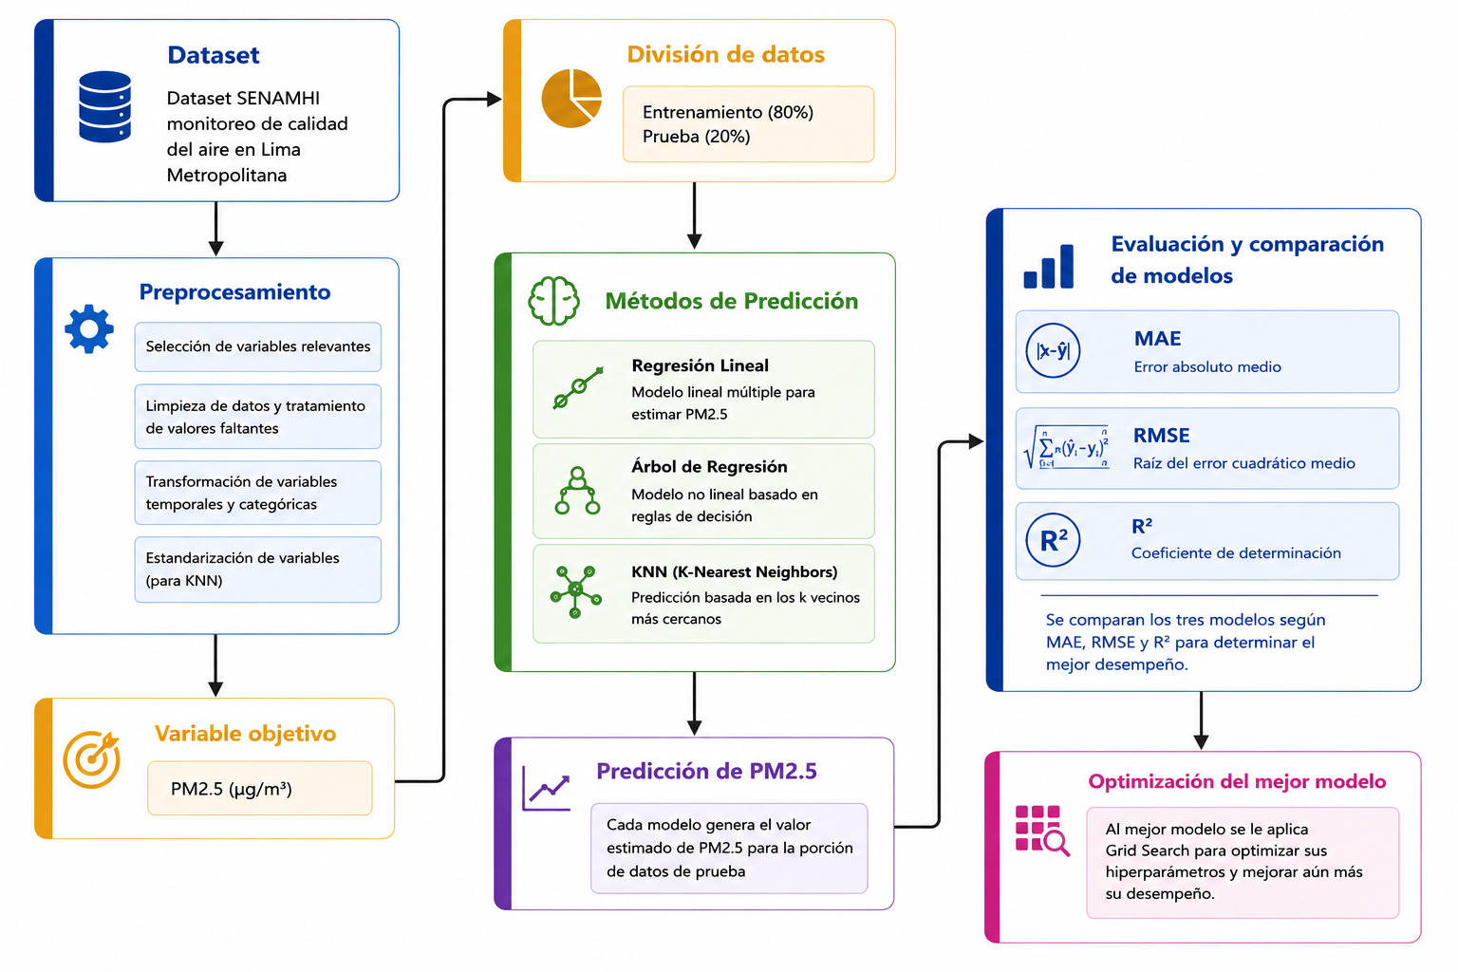
Figura 1. Pipeline metodología para la predicción de la concentración de PM2.5 en Lima Metropolitana

El desempeño de los modelos se evaluará mediante las métricas MAE, RMSE y R². El criterio principal para seleccionar el mejor modelo será la obtención del mayor valor de R² y del menor valor de RMSE sobre el conjunto de prueba, debido a que estas métricas permiten evaluar simultáneamente la capacidad explicativa del modelo y la magnitud de los errores de predicción. El MAE se utilizará como métrica complementaria para interpretar el error promedio en unidades reales de concentración de PM2.5.

Posteriormente, una vez identificado el modelo con mejor desempeño, se llevará a cabo un proceso de optimización de hiperparámetros específico para dicho algoritmo, con el propósito de mejorar su desempeño predictivo y capacidad de generalización, manteniendo un equilibrio adecuado entre precisión y costo computacional.

- Experimentación y Resultados

Configuración experimental
Los experimentos fueron desarrollados utilizando Python y la biblioteca Scikit-learn. Inicialmente, se implementaron tres modelos de regresión: regresión lineal múltiple, árbol de regresión y K vecinos más cercanos (KNN), utilizando configuraciones base para establecer una comparación preliminar de desempeño. Previamente al entrenamiento, se realizó el preprocesamiento descrito en la sección anterior, incluyendo imputación de valores faltantes, tratamiento de valores extremos, extracción de variables temporales, codificación de variables categóricas y escalamiento cuando fue requerido.

Posteriormente al preprocesamiento inicial, se realizó un proceso de selección de variables con el objetivo de reducir la redundancia de información, disminuir la dimensionalidad del problema y mejorar la capacidad de generalización de los modelos.

Se eliminaron las variables DEPARTAMENTO, PROVINCIA y FECHA_CORTE, debido a que presentaban un único valor en todos los registros y, por tanto, no aportaban información discriminativa. Asimismo, se decidió conservar la variable ESTACION y eliminar DISTRITO, debido a que existe una correspondencia uno a uno entre ambas variables. De manera similar, las variables LATITUD y LONGITUD fueron descartadas, ya que la ubicación geográfica se encontraba implícitamente representada por la estación de monitoreo. La variable UBIGEO también fue eliminada al tratarse de un identificador administrativo sin relación funcional directa con la concentración de PM2.5.

Las variables relacionadas con contaminantes atmosféricos (PM10 y NO2) fueron conservadas debido a la evidencia encontrada en la literatura científica, que las identifica como predictores relevantes de PM2.5. Asimismo, las variables temporales fueron transformadas para capturar patrones diarios y estacionales. En particular, la variable HORA fue agrupada en tres categorías (mañana, tarde y noche), permitiendo reducir la dimensionalidad del problema y representar adecuadamente los ciclos de actividad urbana asociados a la contaminación atmosférica.

Para la regresión lineal se emplearon los hiperparámetros por defecto de la implementación de Scikit-learn. En el caso del árbol de regresión, se utilizó inicialmente un valor fijo de random_state = 7 para garantizar la reproducibilidad de los resultados. Para KNN se utilizó un valor inicial de k = 5, configuración comúnmente utilizada como punto de partida en problemas de regresión basados en vecinos.

La evaluación inicial de los tres modelos se realizó mediante validación cruzada K-Fold aplicada sobre el conjunto de entrenamiento, permitiendo obtener una estimación robusta del desempeño predictivo sin realizar una búsqueda exhaustiva de hiperparámetros.

Posteriormente, se seleccionó el modelo que presentó el mejor desempeño según las métricas RMSE y R². Únicamente sobre este modelo se aplicó un proceso de optimización mediante Grid Search, con el objetivo de encontrar una configuración de hiperparámetros que mejorará el rendimiento predictivo manteniendo un costo computacional razonable.

Resultados obtenidos

La Tabla 1 presenta el desempeño de los tres modelos evaluados sobre el conjunto de prueba.

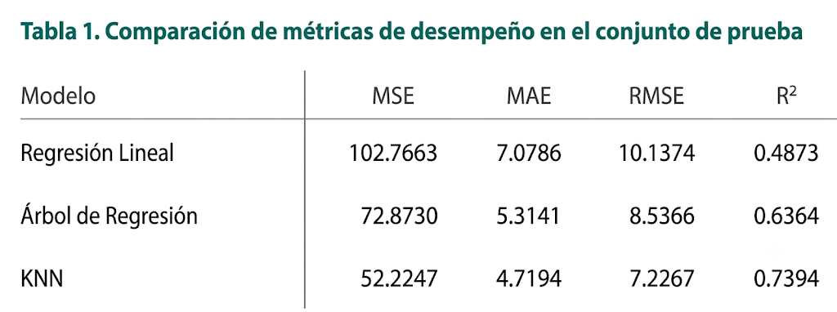

Los resultados muestran que el modelo KNN obtuvo el mejor desempeño inicial, presentando simultáneamente el menor error cuadrático medio (MSE = 52.2247), el menor error absoluto medio (MAE = 4.7194), el menor error cuadrático medio raíz (RMSE = 7.2267) y el mayor coeficiente de determinación (R² = 0.7394).
Asimismo, se observa que ambos modelos no lineales superan significativamente a la regresión lineal múltiple. Mientras que la regresión lineal logró explicar aproximadamente el 48.7% de la variabilidad de la concentración de PM2.5, el árbol de regresión incrementó dicha capacidad explicativa hasta el 63.6%, y KNN alcanzó un 73.9%. Estos resultados respaldan la hipótesis planteada inicialmente, la cual establece que los modelos no lineales poseen una mayor capacidad para capturar las relaciones complejas existentes entre las variables ambientales, temporales y espaciales.

Estos resultados son consistentes con lo reportado por Suleiman et al. (2019), quienes encontraron que el árbol de regresión redujo el RMSE en un 23% frente a la regresión lineal en entornos urbanos de alta densidad vehicular. En el presente trabajo, esa reducción fue del 19.3% (de 10.137 a 8.536 µg/m³), situándose dentro del rango esperado para este tipo de datos y contexto geográfico.

Optimización del modelo seleccionado
Debido a su mejor desempeño inicial, el modelo KNN fue seleccionado para realizar un proceso de optimización de hiperparámetros mediante Grid Search. La búsqueda se realizó evaluando 7 diferentes valores del número de vecinos, 2 métricas de distancia y 2 métodos de escalamiento, seleccionando la configuración que maximiza el desempeño predictivo.

Los resultados obtenidos por el modelo optimizado fueron los siguientes:

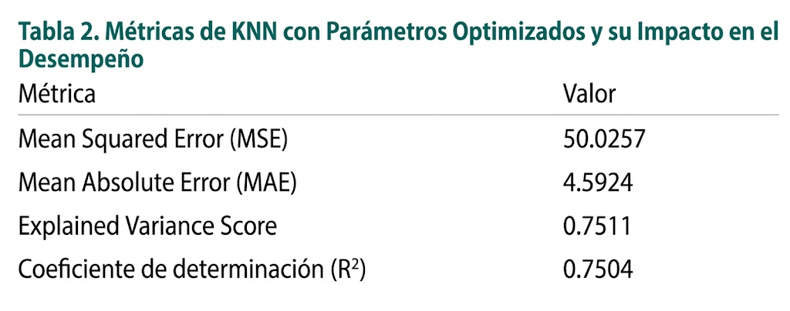

La optimización permitió reducir el error cuadrático medio desde 52.2247 hasta 50.0257 y mejorar el coeficiente de determinación desde 0.7394 hasta 0.7504. Aunque la mejora obtenida fue moderada, los resultados evidencian que el modelo inicial ya presentaba un desempeño elevado y que la optimización de hiperparámetros permitió obtener un ajuste adicional sin incrementar excesivamente la complejidad computacional.

En términos generales, el modelo KNN optimizado logró explicar aproximadamente el 75% de la variabilidad observada en las concentraciones de PM2.5, constituyéndose como el modelo con mejor capacidad predictiva entre los enfoques evaluados.

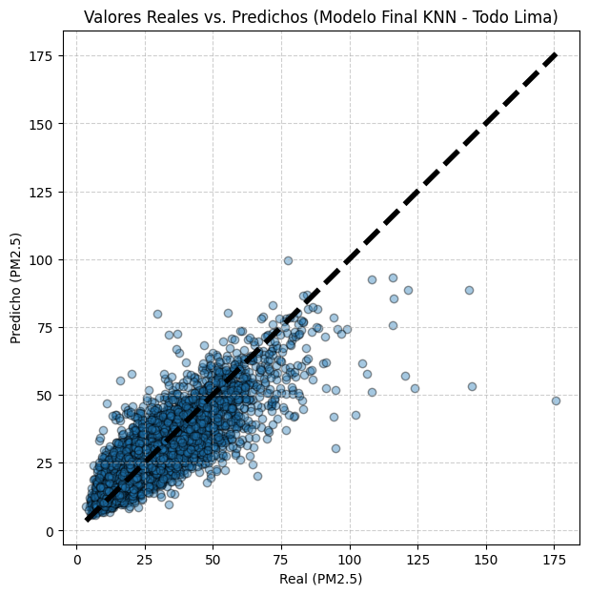
Figura 2. Comparación entre los valores reales y predichos de PM2.5 obtenidos por el modelo KNN optimizado.

La Figura 2 muestra la relación entre los valores reales y predichos obtenidos por el modelo KNN optimizado. Se observa una tendencia creciente y una concentración importante de observaciones alrededor de la línea de predicción perfecta, lo que evidencia que el modelo logra capturar adecuadamente el comportamiento general de la concentración de PM2.5. Asimismo, se aprecia una mayor dispersión en los valores más altos de contaminación, lo cual es consistente con la naturaleza compleja y altamente variable de los fenómenos atmosféricos. Esta variabilidad puede atribuirse, en parte, a la ausencia de variables meteorológicas y otros factores ambientales que influyen en la concentración de PM2.5. En conjunto, la distribución observada en la gráfica respalda el desempeño obtenido por el modelo, reflejado en un coeficiente de determinación de R² = 0.7172.

Los resultados obtenidos pueden considerarse satisfactorios para un problema de predicción de contaminación atmosférica, debido a la complejidad inherente de los fenómenos ambientales y a la gran cantidad de factores externos que influyen en la concentración de PM2.5. El coeficiente de determinación obtenido indica que el modelo es capaz de explicar aproximadamente el 75% de la variabilidad observada en las concentraciones de PM2.5, evidenciando una capacidad predictiva adecuada. Asimismo, el error absoluto medio (MAE = 4.59 µg/m³) sugiere que, en promedio, las predicciones presentan una desviación relativamente baja respecto a los valores reales. Estos resultados son consistentes con los trabajos revisados en la literatura, donde Zamani Joharestani et al. (2019) reportan coeficientes de determinación superiores a 0.75 utilizando modelos capaces de capturar relaciones no lineales, mientras que Rybarczyk y Zalakeviciute (2018) concluyen que el desempeño de los modelos de calidad del aire depende significativamente de las variables disponibles y de la complejidad del fenómeno estudiado. Asimismo, Suleiman et al. (2019) evidencian que variables como PM10, NO2 y los patrones temporales permiten obtener modelos predictivos con un desempeño satisfactorio en entornos urbanos, lo que respalda la capacidad predictiva alcanzada en el presente trabajo.

- Conclusión

En este trabajo se desarrolló y comparó el desempeño de tres modelos de regresión para estimar la concentración horaria de PM2.5 en Lima Metropolitana utilizando datos públicos del SENAMHI correspondientes al periodo entre 2015 y 2024.
Los tres modelos evaluados fueron regresión lineal múltiple, árbol de regresión y KNN. Por su parte, los resultados obtenidos muestran que los modelos no lineales presentaron un mejor desempeño predictivo que la regresión lineal múltiple confirmando la hipótesis planteada.

En particular, el modelo que alcanzó mejores resultados al obtener menores valores de MSE, MAE y RMSE, así como el mayor coeficiente de determinación (R²) fue el modelo KNN. Posteriormente, se procedió con la optimización de los hiperparámetros mediante Grid Search lo que permitió una mejora adicional en la capacidad predictiva del modelo sin incrementar significativamente el costo computacional.
Estos resultados evidencian que las relaciones existentes entre las variables ambientales, temporales y espaciales que intervienen en la concentración de PM2.5 presentan un comportamiento principalmente no lineal, por lo que modelos basados en proximidad entre observaciones, como KNN, resultan más adecuados para representar dicho fenómeno que un modelo lineal tradicional.

Finalmente, el presente estudio demuestra la viabilidad de aplicar técnicas de aprendizaje automático para la predicción de contaminantes atmosféricos en el contexto peruano. Considerando el impacto del PM2.5 sobre la salud pública y que una proporción importante de las mediciones registradas en Lima Metropolitana supera los límites recomendados internacionalmente, el desarrollo de modelos predictivos confiables puede contribuir al monitoreo ambiental, la generación de alertas tempranas y el diseño de estrategias orientadas a la prevención y mitigación de episodios de contaminación atmosférica.

- Sugerencias de trabajos futuros

Como líneas de investigación futuras, se propone:

- Incorporar variables meteorológicas adicionales, como temperatura, humedad relativa, velocidad y dirección del viento, con el objetivo de mejorar la capacidad predictiva de los modelos.
- Evaluar modelos más avanzados de aprendizaje automático, tales como Random Forest, XGBoost y redes neuronales profundas.
- Implementar modelos especializados para series temporales, como LSTM, GRU o modelos híbridos, los cuales podrían aprovechar las dependencias temporales existentes entre las observaciones y mejorar la predicción de eventos de contaminación futuros.
- Desarrollar sistemas de predicción en tiempo real que permitan generar alertas tempranas ante episodios críticos de contaminación atmosférica.
- Extender el análisis a otras ciudades del Perú para evaluar la capacidad de generalización de los modelos desarrollados.

- Implicancias éticas

El desarrollo de modelos predictivos para la estimación de la concentración de PM2.5 presenta implicancias éticas relacionadas principalmente con la salud pública y la toma de decisiones ambientales. Debido a que las predicciones generadas pueden influir en medidas preventivas o en la percepción del riesgo de contaminación, es importante reconocer que los modelos desarrollados constituyen herramientas de apoyo y no reemplazan los sistemas oficiales de monitoreo y evaluación ambiental.

Asimismo, es necesario considerar que el desempeño de los modelos depende de la calidad y representatividad de los datos utilizados. La existencia de datos faltantes, sesgos en la distribución geográfica de las estaciones de monitoreo o cambios en las condiciones ambientales pueden afectar la precisión de las predicciones obtenidas. En consecuencia, los resultados deben interpretarse considerando las limitaciones inherentes a los datos utilizados.

Por otro lado, se utiliza exclusivamente datos públicos proporcionados por el SENAMHI, por lo que no se recopila ni procesa información personal o sensible de los ciudadanos, garantizando el respeto por la privacidad y la protección de datos.

Finalmente, el uso responsable de modelos predictivos de contaminación atmosférica puede contribuir al desarrollo de sistemas de alerta temprana, apoyar la formulación de políticas públicas y promover la protección de la salud y el medio ambiente.

- Declaración de uso de IA

Durante el desarrollo del trabajo se empleó la herramienta de inteligencia artificial Claude como apoyo para la búsqueda y comparación de posibles temas de investigación, evaluando su viabilidad a partir de la disponibilidad y complejidad de datasets públicos, la existencia de papers científicos y la adecuación a los contenidos del curso. Además, se utilizó la misma IA para identificar posibles fuentes bibliográficas relevantes, las cuales fueron tomadas como punto de partida para la búsqueda. También, se usó la IA ChatGPT para la elaboración de Figura 1.

Todos los aportes generados por las IAs fueron revisados y verificados por los integrantes del grupo. Cada referencia bibliográfica sugerida fue buscada y confirmada por el equipo en bases de datos académicas, verificando su existencia, accesibilidad y pertinencia real para el tema abordado.

La responsabilidad del contenido final del informe, incluyendo el planteamiento del problema, la hipótesis, los objetivos, la metodología y las conclusiones, recae en los autores del trabajo.

- Referencias

- Zamani Joharestani, M., et al. (2019). PM2.5 prediction based on random forest, XGBoost, and deep learning using multisource remote sensing data. Atmosphere, 10(7), 373. https://doi.org/10.3390/atmos10070373

- Rybarczyk, Y., & Zalakeviciute, R. (2018). Machine learning approaches for outdoor air quality modelling: A systematic review. Applied Sciences, 8(12), 2570. https://doi.org/10.3390/app8122570

- Suleiman, A., et al. (2019). Applying machine learning methods in managing urban concentrations of traffic-related particulate matter (PM10 and PM2.5). Atmospheric Pollution Research, 10(1), 134–144. https://doi.org/10.1016/j.apr.2018.07.001

- SENAMHI. (2024). Monitoreo de los contaminantes del aire en Lima Metropolitana. Plataforma Nacional de Datos Abiertos del Perú. https://www.datosabiertos.gob.pe/dataset/monitoreo-de-los-contaminantes-del-aire-en-lima-metropolitana-servicio-nacional-de

- Warthon, J., Zamalloa, A., Olarte, A., et al. (2025). A Comprehensive Assessment of PM2.5 and PM10 Pollution in Cusco, Peru: Spatiotemporal Analysis and Development of the First Predictive Model (2017–2020). Sustainability, 17(2), 394. https://doi.org/10.3390/su17020394

